в целях ПРЕДУПРЕЖДЕНИЯ ДТП и нарушений ПДД водителями мототранспорта на территории МОГИЛЕВСКОГо РАЙОНА проводИтся РЕСПУБЛИКАНСКАЯ ПРОФИЛАКТИЧЕСКАЯ АКЦИЯ «МОТОЦИКЛИСТ»

Госавтоинспекция напоминает:
любое нарушение Правил может привести к трагическим последствиям.
Будьте предусмотрительны!
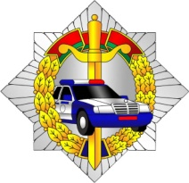

ОГАИ Могилевского РОВД

